八）、钢结构安装方案及技术措施

1、钢结构安装思路

钢柱重量为3.486t，单根钢梁重量为0.1t～1.15t。根据本工程结构特点和施工总体部署，钢结构安装流程如下：



钢结构安装流程

2、钢结构安装准备

2.1、工作面移交

（1）安装进场前，施工场地已经“三通一平”，建筑物边轴线外9米内的松土应压实。

（2）材料机械进场，明确指定场内路线，以免损坏施工便道。

（3）对本工程的基础及预埋栓进行安装交接验收，地脚螺栓在混凝土浇灌前准确定位，减少偏离误差。

（4）在混凝土表面弹放轴线，放出轴线位置和基准标高，测量基础和地脚螺栓的轴线偏差和标高偏差，以确保基础工程符合钢结构安装的需要，并保证混凝土表面在同一标高上，误差控制在2毫米内。

（5）预埋螺栓埋设前后，要做好保护工作，丝毫无破损、锈蚀、铁渣、毛刺，保持干燥。

（6）基础及地脚螺栓验收，应自查所有地脚栓偏差图及基础偏差。如在偏差范围以外，需及时整改。

2.2、材料堆放

（1）场地要求

场地平整，设置有通道网，便于运输。

场址应选择靠近施工现场，给排水、供电较为方便。

堆场内应设置装卸机械开行道路、运输道路、防火设施和器具、零星材料的仓库、办公用房和构件矫正维修用的车间和照明等。

合理选择场面积极为重要，既要保证施工场地吊装进度，又能留一定的储备量，既须考虑构件堆放，又须保证必要的构件配置、预检和拼装场地的空间。

（2）钢构件的堆放

各种构件应按种类、型号和安装顺序分区存放，现场有专人负责，不能混乱，并尽量避免二次倒运。另外，各种钢构件的摆放不能影响行车路线。

钢构件的底部枕垫应有足够的支撑面，相同构件叠放时，各层支点应在同一垂线上，防止钢构件被压坏或构件变形。

每堆构件与构件处，应留一定距离（一般为2m），供构件预检及装卸操作用，每隔一定堆数，还应留出装卸机械翻堆用的空地。

对于构件连接的各种小的连接件，螺栓、螺母等放入专用库房，并配有专人收发、保管，不能混放。

构件编号宜放置在构件两端醒目处。

2.3、吊装准备

在各种钢构件吊装前，对所吊钢构件的编号、型号、尺寸、外观、是否有变形等情况进行检查，当确定钢构件符合要求后，再进行现场拼装及吊装。钢结构安装顺序按照从建筑物中间开始，向两边按轴线施工，减少误差累计。

根据本工程钢结构安装思路，确定本工程主要安装机械设备如下：

|  |  |  |  |
| --- | --- | --- | --- |
| 序号 | 设备名称 | 型号 | 备注 |
| 2 | 汽车吊 | QY-25E | 钢柱安装 |

（1）（2）10838QY-25E型汽车吊（徐工）技术参数

1）主要外形尺寸图

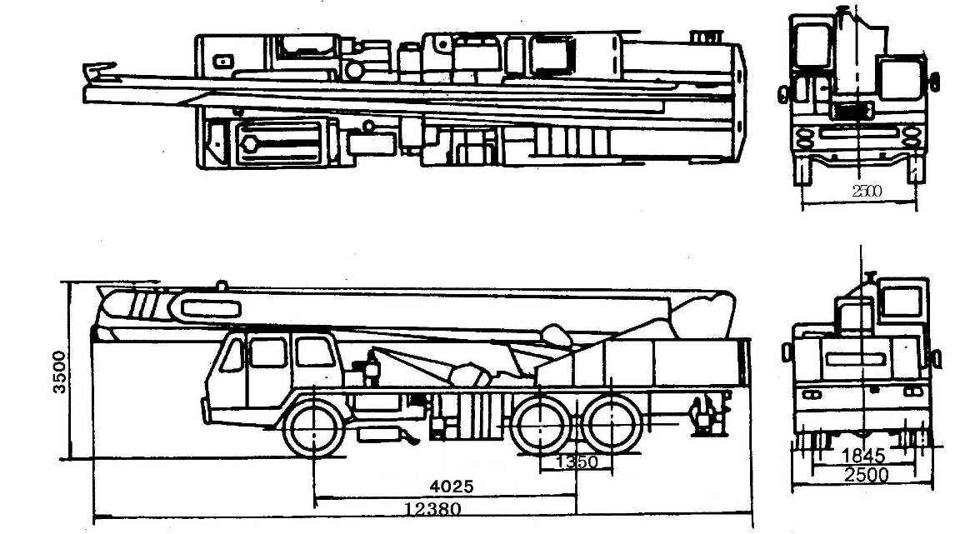

2）QY-25E型汽车吊主要技术参数表

|  |  |  |  |
| --- | --- | --- | --- |
| 项目 | 参数 | 项目 | 参数 |
| 型号 | QY-25E | 行使性能： |  |
| 最大起重量（t） | 25 | 驱动方式 | 8×4 |
| 主臂： | 8.2 | 轮胎 |  |
| 节数 | 4 | 最高速度（km/h） | 63 |
| 全缩/全伸（m） | 8.2/31.5 | 最大爬坡能力（%） | 23 |
| 最小回转半径（m） | 3.56 | 最小转弯半径（m） | 7.5 |
| 最大角度（°） | 80 | 行使状态外形尺寸： |  |
| 最大起升高度（m） | 31.8 | 长×宽×高（m） | 12.38×2.5×3.5 |
| 副臂： | 7.5 | 支腿间距（纵向×横向。m） | 4.8×6.0 |
| 折回/伸长（m） | 8 | 钢丝绳（直径mm×长度m） | （16）×（145） |
| 偏角（°） | 5，30 | 全机总重（工作/行使。t） | 24.6/24.6 |

3）QY-25E型汽车式起重机额定起重能力表（主臂，支腿全伸，两侧或后方吊）

| 臂长（m）  工作半径（m） | 8.0 | 13.75 | 17.3 | 20.85 | 24.4 | 27.95 | 31.5 |
| --- | --- | --- | --- | --- | --- | --- | --- |
| 3.0 | 25.0 | 17.5 |  |  |  |  |  |
| 3.5 | 20.6 | 17.5 | 12.2 | 7.5 |  |  |  |
| 4.0 | 18.0 | 17.5 | 12.2 | 7.5 |  |  |  |
| 4.5 | 16.3 | 15.8 | 12.2 | 7.5 | 7.5 |  |  |
| 5.0 | 14.5 | 14.4 | 12.2 | 7.5 | 7.5 |  |  |
| 5.5 | 13.5 | 13.2 | 12.2 | 7.5 | 7.5 | 7.0 |  |
| 6.0 | 12.3 | 12.2 | 11.3 | 7.2 | 7.5 | 7.0 | 5.1 |
| 6.5 | 11.2 | 11.0 | 8.5 | 8.8 | 7.5 | 7.0 | 5.1 |
| 7.0 | 8.2 | 8.0 | 7.8 | 8.5 | 7.2 | 7.0 | 5.1 |
| 7.5 | 7.4 | 7.2 | 7.1 | 8.1 | 6.8 | 6.7 | 5.1 |
| 8.0 | 8.6 | 8.4 | 8.4 | 7.8 | 6.6 | 6.4 | 5.1 |
| 8.5 | 8.25 | 8.05 | 7.95 | 7.50 | 6.75 | 5.90 | 5.0 |
| 7.0 |  | 7.20 | 7.0 | 6.8 | 6.0 | 5.8 | 4.8 |
| 8.0 |  | 6.00 | 5.8 | 5.6 | 5.6 | 5.3 | 4.4 |
| 12.0 |  | 4.0 | 4.1 | 4.1 | 4.2 | 3.9 | 3.7 |
| 14.0 |  |  | 2.9 | 3.0 | 3.1 | 2.9 | 3.0 |
| 16.00 |  |  |  | 2.40 | 2.60 | 2.75 | 2.85 |
| 18.0 |  |  |  | 1.6 | 1.8 | 1.7 | 1.7 |
| 20.0 |  |  |  |  | 1.3 | 1.3 | 1.3 |
| 22.0 |  |  |  |  | 1.0 | 0.9 | 1.0 |
| 24.0 |  |  |  |  |  | 0.7 | 0.8 |
| 26.0 |  |  |  |  |  | 0.5 | 0.5 |
| 28.0 |  |  |  |  |  |  | 0.4 |
| 27.0 |  |  |  |  |  |  | 0.3 |
| 30.0 |  |  |  |  |  |  |  |

3、钢梁安装

（1）钢梁吊装前，先确定绑扎吊点，认可后进行试吊，保证其稳定性。吊装时先吊装主梁再吊次梁，先吊装底层再逐步吊装上层钢梁。

梁吊装就位后，安装工人在安全操作台上安装柱与梁连接螺栓。

安装到复杂间，开始进行整体校正，并紧固所有连接螺栓。向后校正，并向前安装，随安装随校正。

（2）为使钢梁吊装后不致发生摇摆和与其它构件碰撞，起吊前在节间附近用麻绳系牢，随调随放松，以保证其正确位置。

（3）框架梁的螺栓，应按规定的方向安装。

（4）钢梁总体随钢柱的安装顺序进行，相临钢柱安装完毕后，及时连接之间的钢梁使安装的构件及时形成稳定的框架，并且每天安装完的钢柱必须用钢梁连接起来，不能及时连接的应拉设缆风绳进行临时稳固。

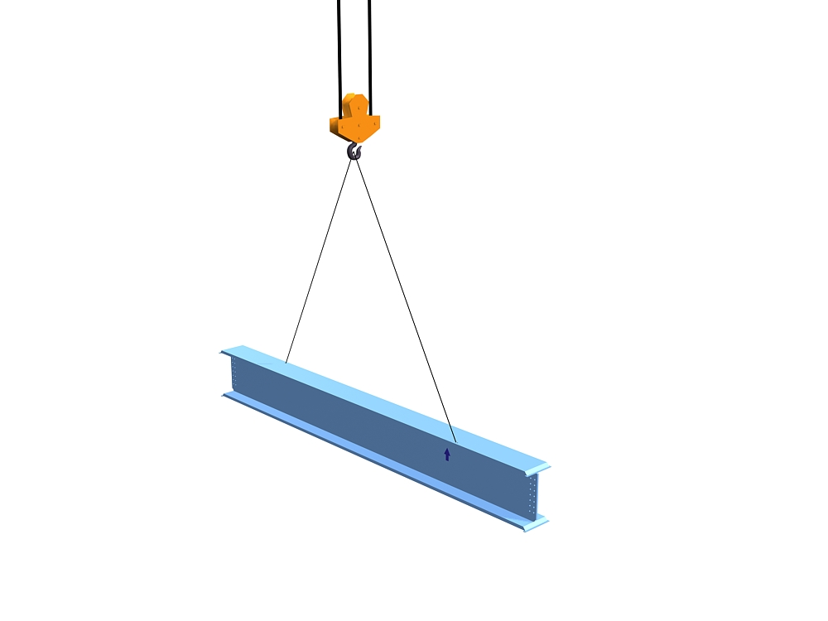

钢梁吊装示意图

4、高强螺栓施工

4.1、高强螺栓施工流程



4.2、高强螺栓的验收和保管

⑴高强螺栓连接付(包括螺栓、螺母和垫圈)必须符合设计文件的规定，且有产品合格证，并按国家标准的规定验收。

⑵螺母与螺杆应自由旋入，发现螺丝损伤及连接付锈蚀情况应严禁使用。

⑶对不同批号的螺栓、其连接付不得混用。

⑷高强螺栓连接付在储放和运转中，应防止受潮、生锈、沾污碰伤或互混批号等情况的发生。

4.3、摩擦面的处理

⑴高强螺栓连接部分的摩擦面的处理，必须达到设计文件所规定的摩擦系（数值。

⑵处理摩擦面的方法，可根据设计要求选用喷砂、砂轮打磨后生成赤锈面、酸洗后生成赤锈面等方法，但不管选用那种方法。都必须通过标准试件测试出准确的摩擦系数，以确保选用之方法可靠性。

⑶摩擦面的处理范围应不小于螺栓直径的四倍，表面应无明显不平或飞边毛刺、油污和油漆等脏物。

⑷高强螺栓所连接的型钢或零件，当平面坡度大于1：20时，应放置斜坡垫片调整。

⑸高强度螺栓连接处摩擦面如采用生锈处理方法时，安装前应以细钢丝刷除去摩擦面上的浮锈。

⑹对因板厚公差、制造偏差或安装偏差等产生的接触面间隙，应按下表规定进行处理：

|  |  |  |
| --- | --- | --- |
| 项目 | 示意图 | 处理方法 |
| 1 |  | t＜1.0mm时不予处理。 |
| 2 |  | t＝1.0～3.0mm时将厚板一侧磨成1:10的缓坡，使间隙小于1.0mm。 |
| 3 |  | t＞3.0mm时加垫板，垫板厚度不小于3mm，最多不超过三层，垫板材质和摩擦面处理方法应与构件相同。 |

4.4、高强螺栓连接副的安装

⑴摩擦面应保持干燥，不得在雨露天安装高强螺栓。

⑵高强度螺栓的安装应在结构构件校正合格调整后进行，其穿入方向应以施工方便为准，并力求一致。高强度螺栓连接副组装时，螺母带圆台面的一侧应朝向垫圈有倒角的一侧。对于大六角头高强度螺栓连接副组装时，螺栓头下垫圈有倒角的一侧应朝向螺栓头。

⑶安装高强度螺栓时，严禁强行穿入螺栓(如用锤敲打)。如不能自由穿入时，该孔应用铰刀进行修整，修整后孔的最大直径应小于1.2倍螺栓直径。修孔时，为了防止铁屑落入板迭缝中，铰孔前应将四周螺栓全部拧紧，使板迭密贴后再进行。严禁气割扩孔。

⑷安装高强度螺栓时施工前，构件的摩擦面应保持干燥，不得在雨中作业。

⑸大六角头高强度螺栓施工前，应按出厂批复验高强度螺栓连接副的扭矩系数，每批复验5套。5套扭矩系数的平均值应在0.110～0.150范围之内，其标准偏差应小于或等于0.010。

⑹大六角头高强度螺栓的施工扭矩可由下式计算确定：

Tc＝K·Pc·d

式中：

Tc──施工终拧扭矩（N·m）；

K──高强度螺栓连接副的扭矩系数平均值，该值由《钢结构高强度螺栓连接技术规程》（JGJ82-2011）第6.3.1条试验测得；

Pc──高强度螺栓施工预拉力（kN），按表6.4.13取值；

d──高强度螺栓杆公称直径（mm）。

大六角头高强度螺栓施工预拉力(kN)

|  |  |  |  |  |  |  |  |
| --- | --- | --- | --- | --- | --- | --- | --- |
| 螺栓性能等级 | 螺栓公称直径(mm) | | | | | | |
| M12 | M16 | M20 | (M22) | M24 | (M27) | M30 |
| 10.9S | 60 | 110 | 170 | 210 | 250 | 320 | 390 |

⑺大六角头高强度螺栓施工所用的扭矩扳手，班前必须校正，其扭矩误差不得大于±5％，合格后方准使用。校正用的扭矩扳手，其扭矩误差不得大于±3％。

⑻大六角头高强度螺栓的拧紧应分为初拧、终拧。对于大型节点应分为初拧、复拧、终拧。初拧扭矩为施工扭矩的50％左右，复拧矩等于初拧扭矩。初拧或复拧后的高强度螺栓应用颜色在螺母上涂上标记，然后按第（6）条规定的施工扭矩值进行终拧。终拧后的高强度螺栓应用另一种颜色在螺母上涂上标记。

⑼大六角头高强度螺栓拧紧时，只准在螺母上施加扭矩。

⑽高强度螺栓在初拧、复拧和终拧时，连接处的螺栓应按一定顺序施拧，一般应由栓群中央顺序向外拧紧。

⑾高强度螺栓的初拧、复拧、终拧应在同一天完成。

4.5、高强度螺栓连接副的施工质量检查和验收

⑴大六角头高强度螺栓检查

用小锤(0.3kg)敲击法对高强度螺栓进行普查，以防漏拧。

对每个节点螺栓数的10％，但不少于一个进行扭矩检查。检查时先在螺杆端面和螺母上画一直线，然后将螺母拧松约60°，再用扭矩扳手重新拧紧，使两线重合，测得此时的扭矩应在0.9Tch～1.1Tch范围内。

Tch按下式计算：

Tch＝k×P×d

式中Tch──检查扭矩(N·m)；

P──高强度螺栓预拉力设计值(kN)。

如发现有不符合规定的，应再扩大检查10％，如仍有不合格者，则整个节点的高强度螺栓应重新拧紧。

扭矩检查应在螺栓终拧1h以后、24h之前完成。

⑵大六角头高强度螺栓施工质量应有下列原始检查验收记录：高强度螺栓连接副复验数据、抗滑移系数试验数据、初拧扭矩、终拧扭矩、扭矩扳手检查数据和施工质量检查验收记录等。

⑶在高强度螺栓拧紧检验验收合格后，连接处板缝应及时用腻子封闭。

⑷经检查合格后的高强度螺栓连接处，应按设计要求涂漆防锈。

5、钢结构现场焊接

5.1、现场焊接概况

本项目钢结构现场焊接主要为钢柱与钢梁节点的现场焊接，主要形式为板对接、平焊缝，材质均为Q345B。

5.2、焊接工艺评定

本工程钢构件材质主要为Q345B。为了能较好地保证工程的焊接质量，技术工艺部门将依据GB50661-2011《钢结构焊接规范》标准的有关规定，做好相关焊接工艺评定，并制定完善、可行的焊接工艺方案和措施，报业主、监理、设计方批准后。作为工程中指导焊接作业的工艺规范。

5.3、现场焊接作业流程

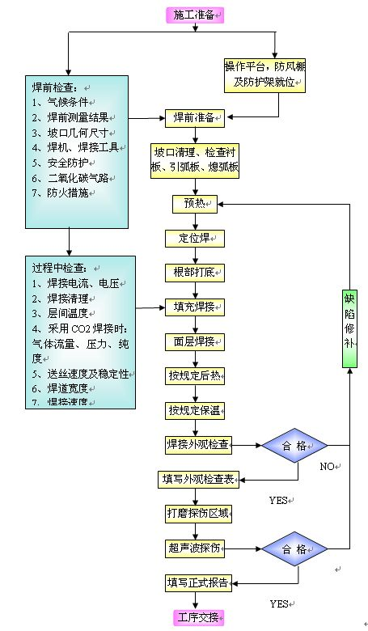

现场焊接作业流程